**FASE 1**

**ESPECIFICAÇÃO DE REQUISITOS**

**EQUIPE:**

Arion Assao Kamitani

Camilla Pierri de Mendonça Basso Nakoneczny

João Pedro Medeiros Farias

# 1 SISTEMA UM

**1.1 DESCRIÇÃO DOS OBJETIVOS DOS SISTEMAS**

Sistema para registro de coleta de leite nas propriedades de leite fornecedoras da empresa.

Provê um serviço de consulta da quantidade de leite e horário das coletas por propriedade.

## 1.2 LEVANTAMENTO DOS REQUISITOS

O sistema será utilizado pela empresa de coleta por um usuário especializado que recebe as anotações de coleta dos motoristas e registra os dados no sistema. Além disso, esse usuário é responsável pela manutenção das propriedades e dos coletores (motoristas).

Cadastro dos Coletores **(Funcional)**

* Dados do Coletor – Prioridade: Média.

Cadastro das Propriedades Produtoras de Leite **(Funcional)**

* Dados da propriedade – Prioridade: Média.

Registro de Coleta **(Funcional)**

* Quantidade em litros de leite que foi coletada - Prioriedade: Alta.
* O horário da coleta – Prioridade: Alta.
* A propriedade em que a coleta foi feita – Prioriedade: Alta.

Agilidade nos cadastros **(Não funcional)** – Prioridade: Alta (devido à grande quantidade de informação).

Recuperação de senha **(Funcional)** – Prioriedade: Baixa.

## 1.3 ANÁLISE DE REQUISITOS

### Diagramas de Caso de Uso

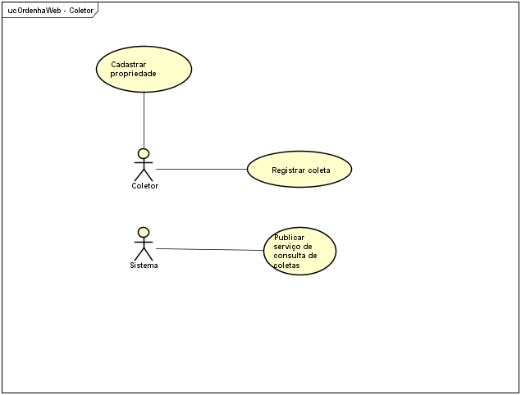

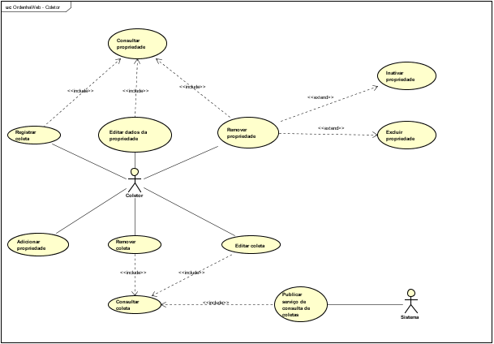

### Especificações de Caso de Uso

# ​2 SISTEMA DOIS

**2.1 DESCRIÇÃO DOS OBJETIVOS DOS SISTEMAS**

Sistema para controle de ordenhas e acompanhamento de coletas em propriedades produtoras de leite.

O sistema consome o serviço de coletas para que o produtor acompanhe o escoamento da produção em tempo real.

## 2.2 LEVANTAMENTO DOS REQUISITOS

Cadastro de vacas **(Funcional)**

* Dados das vacas – Prioridade: Média.
* Estado das vacas – Prioridade: Baixa.

Registro de ordenha **(Funcional)**

* Horário da ordenha – Prioridade: Alta.
* Quantidade de litros por vaca – Prioridade: Alta.
* Total de litros coletados – Prioridade: Alta.

Linha do tempo **(Funcional)**

* Acompanhamento das ordenhas (litros de leite coletados, horários, e produtividade das vacas) – Prioridade: Alta.
* Acompanhamento das coletas (horário e quantidade de litros de leite coletados) - Prioridade: Alta.

Usabilidade **(Não funcional)** – Prioridade: Alta (por ter como público-alvo pessoas com pouco conhecimento sobre sistemas).

Recuperação de senha **(Funcional)** – Prioridade - Baixa.

## 2.3 ANÁLISE DE REQUISITOS

### Diagramas de Caso de Uso

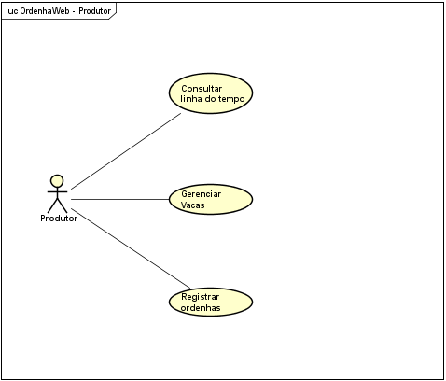

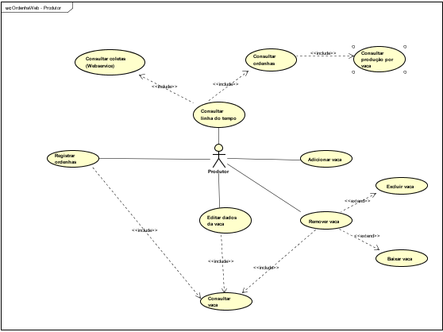

### Especificação de Caso de Uso

**UC001 – Login**

**Descrição**

Este caso de uso serve parao usuário acessar o sistema.

**Data View**

**DV1 –** Tela Login.

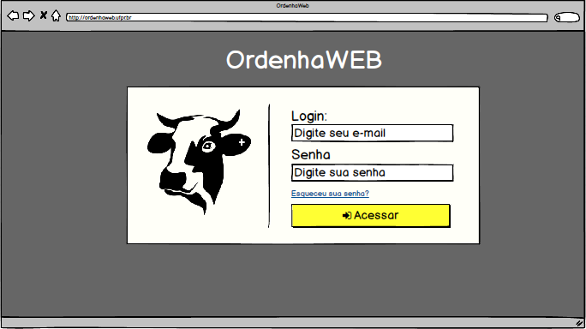

**Pré-condições**

Este caso de uso pode iniciar somente se:

1. O sistema tiver sido executado.

**Pós-condições**

Após o fim normal deste caso de uso o sistema deve:

1. Ter salvado os dados de login do usuário.
2. Ter executado o UC002 – Linha do Tempo.

**Ator Primário**

Usuário

**Fluxo de Eventos Principal**

1. O sistema apresenta a tela.
2. O usuário preenche o campo login.
3. O usuário preenche o campo senha **(R1)**.
4. O usuário pressiona o botão acessar **(A1)**.
5. O sistema busca o nome e a senha do usuário.
6. O caso de uso é finalizado.

**Fluxos Alternativos**

**A1:** Botão “Esqueceu a senha?” pressionado.

1. O sistema envia um e-mail ao usuário com a senha.
2. Retorna ao fluxo principal.

**Fluxos de Exceção**

**E1.** Dados de Login Inválido:

1. O sistema consiste os Dados de Login
2. O sistema retorna a mensagem “Usuário ou Senha incorretos!”.
3. O Use Case é reiniciado.

**E2.** Usuário não cadastrado

1. O sistema consiste o login.
2. O sistema retorna a mensagem “Usuário não cadastrado!”
3. O Use Case é reiniciado.

**Regras de Negócio**

**R1.** A senha do usuário deve conter no mínimo 6 caracteres.

**UC002 – Linha do Tempo**

**Descrição**

Este caso de uso serve para acompanhar as informações geradas da coleta das ordenhas.

**Data View**

**DV2 –** Tela Linha do Tempo.

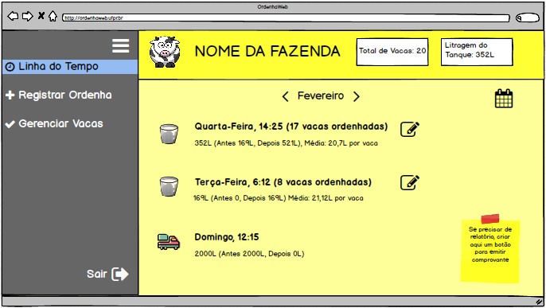

**Pré-condições**

Este caso de uso pode iniciar somente se:

1. O sistema tiver executado o UC001 – Login.

**Pós-condições**

Após o fim normal deste caso de uso o sistema deve:

1. Ter gerado os dados das ordenhas na tela.

**Ator Primário**

Usuário.

**Fluxo de Eventos Principal**

1. O sistema carrega a data atual.
2. O sistema busca as ordenhas no banco de dados para o mês atual.
3. O sistema consulta o WebService das coletas do mês atual.
4. O sistema apresenta a tela (DV1)(R1).
5. O usuário altera a data (A1)(E1).
6. O sistema busca as ordenhas no banco de dados para o mês selecionado.
7. O sistema consulta o WebService das coletas do mês selecionado.
8. O caso de uso é encerrado.

**Fluxos Alternativos**

**A1.** Botão “Editar Ordenha” pressionado

1. O usuário pressiona as informações da ordenha.
2. O sistema executa o UC003 - Registrar Ordenhas.
3. O caso de uso é encerrado.

**Fluxos de Exceção**

**E1.** Data Futura Selecionada

1. O sistema emite a mensagem “Não há dados”.
2. O Caso de Uso é reiniciado.

**Regras de Negócio**

**R1.** Sistema concatena as informações do WebService com as do Banco de dados, ordenando-as por data.

**UC003 – Registrar Ordenhas**

**Descrição**

Este caso de uso serve para registrar as ordenhas

**Data View**

**DV3 –** Tela Registar Ordenhas.

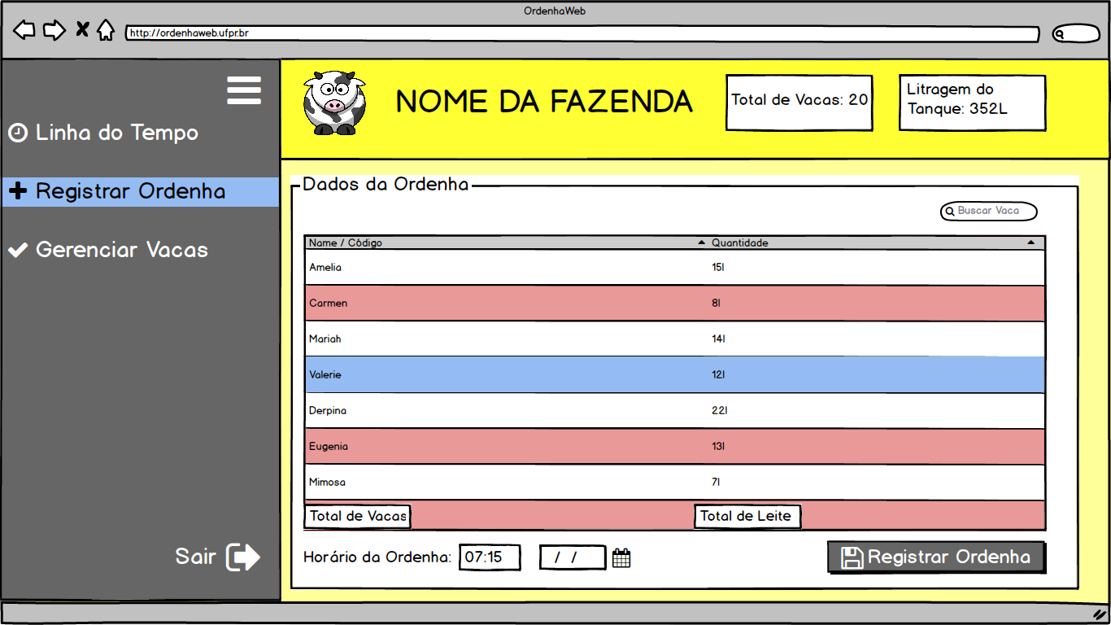

**Pré-condições**

Este caso de uso pode iniciar somente se:

1. O sistema tiver executado o UC001 – Login.
2. O usuário pressionar “Registrar Ordenhas” no menu lateral.
3. O sistema tiver executado A1 do UC002 – Linha do Tempo.

**Pós-condições**

Após o fim normal deste caso de uso o sistema deve:

1. Ter salvado os dados da ordenha.

**Ator Primário**

Usuário.

**Fluxo de Eventos Principal**

1. O sistema preenche a tabela com as vacas cadastradas no BD **(E1) (R1) (R2)**.
2. O sistema apresenta a tela **(DV1)**.
3. O usuário preenche o campo quantidade com a quantidade de leite que cada vaca produziu **(A1) (E2) (E3) (R3)** **(R4)**.
4. O sistema calcula a quantidade total de vacas ordenhadas.
5. O sistema calcula a quantidade total de leite.
6. O usuário preenche o campo “Hórario da Ordenha”
7. O usuário seleciona a data da ordenha **(R5)**.
8. O usuário pressiona o botão ”Registrar Ordenha”.
9. O sistema salva os dados da tela.
10. O caso de uso é encerrado.

**Fluxos Alternativos**

**A1:** Selecionar vacas ordenhadas

1. O usuário preenche o campo quantidade com a quantidade de leite que cada vaca produziu.
2. Retorna ao fluxo principal.

**A2:** Buscar vacas

1. O usuário preenche o campo de busca com o número de registro da vaca.
2. O sistema busca a informação digitada no BD.
3. O sistema exibe a vaca buscada na tabela.
4. Retorna ao fluxo principal.

**Fluxos de Exceção**

**E1.** Nenhuma vaca cadastrada

1. O sistema busca as vacas no banco de dados.
2. O sistema retorna a mensagem “Não há vacas cadastradas”.
3. O caso de uso é reiniciado.

**E2.** Vacas doentes selecionadas.

1. O sistema verifica que o usuário inseriu uma quantidade de leite em uma vaca doente.
2. O sistema retorna a mensagem “Ordenha com vacas doentes registradas. Deseja continuar mesmo assim?”.
3. O caso de uso é reiniciado.

**E3.** Vacas em gestação selecionadas

1. O sistema verifica que o usuário inseriu uma quantidade de leite em uma vaca gestante.
2. O sistema retorna a mensagem “Ordenha com vacas gestantes. Deseja continuar mesmo assim?”.
3. O caso de uso é reiniciado.

**Regras de Negócio**

**R1.** As vacas em gestação aparecem com a cor rosa na tabela.

**R2.** As vacas doentes aparecem com a cor verde na tabela.

**R3**. A quatidade é sempre preenchida em litros de leite.

**R4.** As vacas doentes e as vacas em gestação não devem ter sua quantidade de leite preenchida.

**R5.** O sitema não permite selecionar datas futuras em relação a data atual.

**UC004 – Gerenciar Vacas**

**Descrição**

Este caso de uso serve para gerenciar as vacas.

**Data View**

**DV4 –** Tela Gerenciar Vacas.

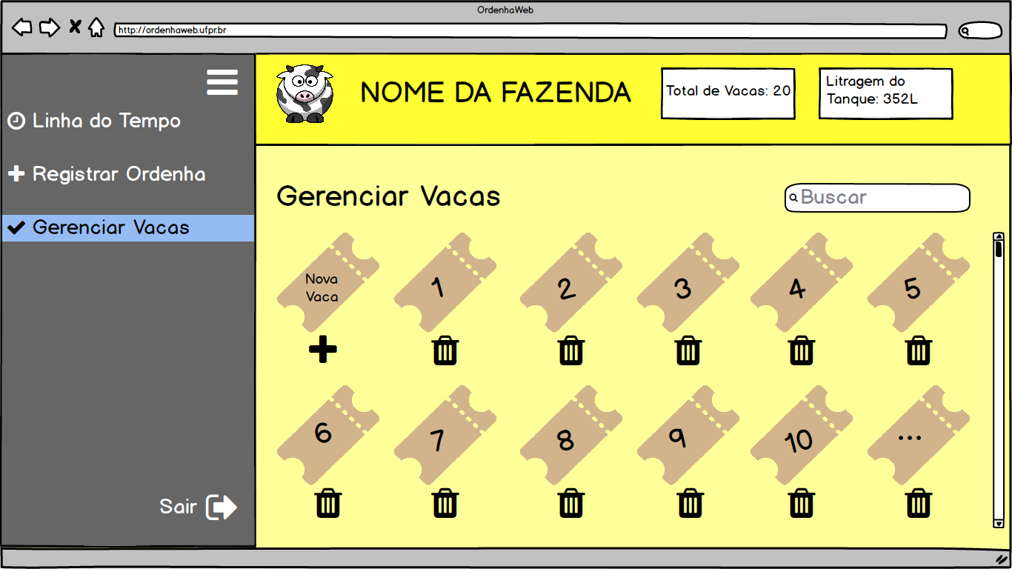

**Pré-condições**

Este caso de uso pode iniciar somente se:

1. O sistema tiver executado o UC001 – Login
2. O usuário ter selecionado a opção “ Gerenciar Vacas” no menu lateral.

**Pós-condições**

Após o fim normal deste caso de uso o sistema deve:

1. Exibir as vacas cadastradas na tela.

**Ator Primário**

Usuário

**Fluxo de Eventos Principal**

1. O sistema busca todas as vacas cadastradas no BD **(E1)**.
2. O sistema apresenta a tela **(DV4)**.
3. O usuário pressiona o botão “Nova Vaca” **(A1) (A2) (A3)**.
4. O sistema executa o UC005 – Dados da Vaca.
5. O caso de uso é finalizado.

**Fluxos Alternativos**

**A1:** Buscar Vacas.

1. O usuário preenche o campo “buscar vaca” com o número de registro da vaca.
2. O sistema busca a informação digitada no BD **(E2)**.
3. O sistema apresenta a vaca buscada na tela.
4. Retorna ao fluxo principal.

**A2:** Editar Vacas

1. O usuário seleciona uma vaca.
2. O sistema executa o UC005 – Dados da Vacas.
3. O caso de uso é encerrado.

**A3:** Botão “ Excluir” pressionado

1. O usuário pressiona o botão “Excluir”
2. O sistema desabilita a vaca do sistema **(R1)**.
3. O caso de uso é encerrado

**Fluxos de Exceção**

**E1.** Nenhuma vaca cadastrada:

1. O sistema busca todas as vacas no BD.
2. O sistema retorna a mensagem “Não há vacas cadastradas!”.
3. O caso de uso é reiniciado.

**E2.** Vaca não encontrada:

1. O sistema busca o número de registro da vaca no BD.
2. O sistema retorna a mensagem “Vaca não encontrada!”.
3. O caso de uso é reiniciado.

**Regras de Negócio**

**R1.** Se não houve registros de ordenhas relacionados a vaca a ser excluida, logo, ela é excluida do BD. Porém se houve registros, ela fica como inativa.

**UC005 – Dados da Vaca**

**Descrição**

Este caso de uso serve para cadastrar vacas novas no sistema e/ou editar os dados de vacas já cadastradas.

**Data View**

**DV5 –** Tela Dados da Vaca.

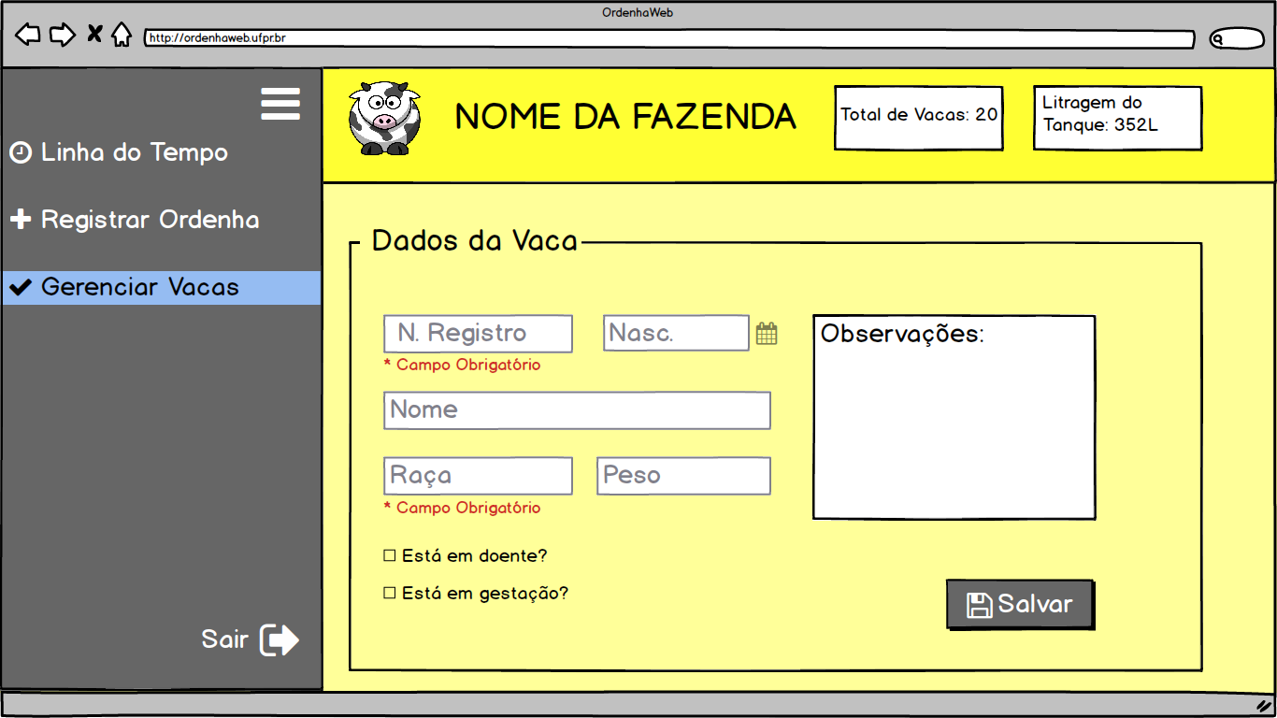

**Pré-condições**

Este caso de uso pode iniciar somente se:

1. O sistema tiver executado o UC001 – Login
2. O sistema tiver executado o UC004 – Gerenciar Vacas
3. O sistema tiver executado o A2 do UC004 – Gerenciar Vacas.

**Pós-condições**

Após o fim normal deste caso de uso o sistema deve:

1. Ter salvado as informações da vaca no BD.

**Ator Primário**

Usuário

**Fluxo de Eventos Principal**

1. O sistema apresenta a tela **(DV5)**.
2. O usuário preenche os campos: “Número do Registro”, “ Data de nascimento”, “Nome”, “Peso”, “Raça” e “Observação” com as devidas informações da vaca.
3. O usuário pressiona o botão “Salvar”. **(A1) (A2)**.
4. O caso de uso é finalizado.

**Fluxos Alternativos**

**A1:** Vacas Gestates

1. O usuário marca o campo “Está em gestação?”.
2. Retorna ao fluxo principal.

**A2:** Vacas Doentes

1. O usuário marca o campo “Está doente?”.
2. Retorna ao fluxo principal.

**Fluxos de Exceção**

**E1.** Campos Obrigatórios

1. O sistema emite a mensagem: “ Os campos Número de Registro e Raça são obrigatórios.”
2. O caso de uso é reiniciado.